|  |
| --- |
| **КИРОВСКИЙ ВЕСТНИК** |
| № 40 (10) от 23.08.2021 года |
| Газета выпущена при содействии Администрации сельского поселения Кировский муниципального района Красноармейский Самарской области  ОФИЦИАЛЬНОЕ ОПУБЛИКОВАНИЕ |

**СЕГОДНЯ В НОМЕРЕ:**

1.Информация об открытии объекта «Чистая вода» – замена части водопроводной сети в.п.Кировский».

2.Решение № 48 от 23.08.2021г. «О внесении изменений в Порядок представления лицами, замещающими муниципальные должности, сведений о своих доходах, расходах, об имуществе и обязательствах имущественного характера, сведений о доходах, расходах, об имуществе и обязательствах имущественного характера своих супруги (супруга) и несовершеннолетних детей», утвержденный решением Собрания представителей сельского поселения Кировский муниципального района Красноармейский Самарской области от 19.06.2020 № 200».

20 августа 2021г. состоялось открытие объекта по проекту: «Чистая вода» – замена части водопроводной сети в.п.Кировский», реализуемого в рамках Государственной программы Самарской области «Поддержка инициатив населения муниципальных образований Самарской области» на 2017 -2025 годы.

Работы по реализации проекта завершены в полном объеме, с хорошим качеством. В ходе реализации проекта выполнены следующие мероприятия:

- разработка грунта в траншеях экскаватором;

- разработка грунта однобаровыми установками;

- демонтаж старой, пришедшей в непригодное состояние линии трубопровода;

- укладка трубопровода из полиэтиленовых труб;

- устройство круглого водоразборного колодца;

- установка полиэтиленовых фасонных частей;

- установка новой запорной арматуры;

-установка вантузов для воздуха и воды;

- засыпка траншей и котлованов.

- общественная приемка объекта.

Реализация данного проекта будет способствовать:

-росту качества жизнеобеспечения населения п.Кировский;

-улучшению экологической ситуации за счет рационального использования ресурса;

-бесперебойное снабжение потребителей чистой питьевой водой нормативного качества, улучшение на этой основе состояния здоровья населения;

-устранение причин возникновения аварийных ситуаций на водопроводных сетях;

-более эффективное использование существующей системы водоснабжения населенного пункта;

- снижение эксплуатационных затрат предприятий ЖКХ.

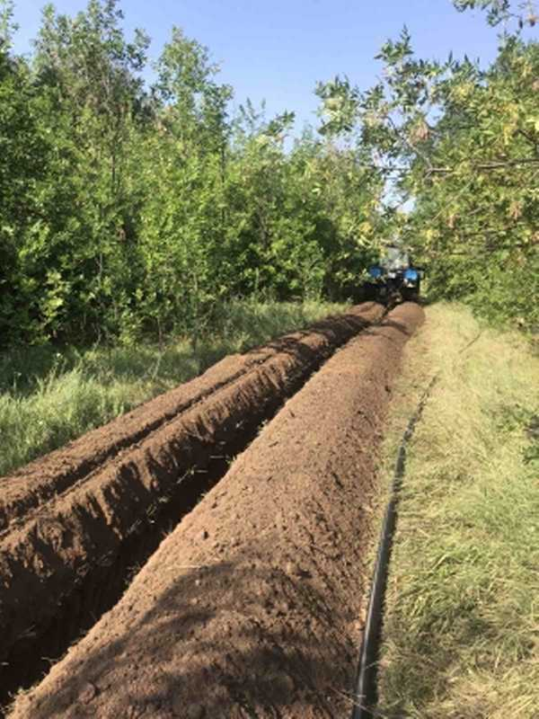

Проведение работ по проекту «Чистая вода» - замена части водопровода в п.Кировский.

Окончание работ по проекту «Чистая вода» - замена части водопровода в п.Кировский.

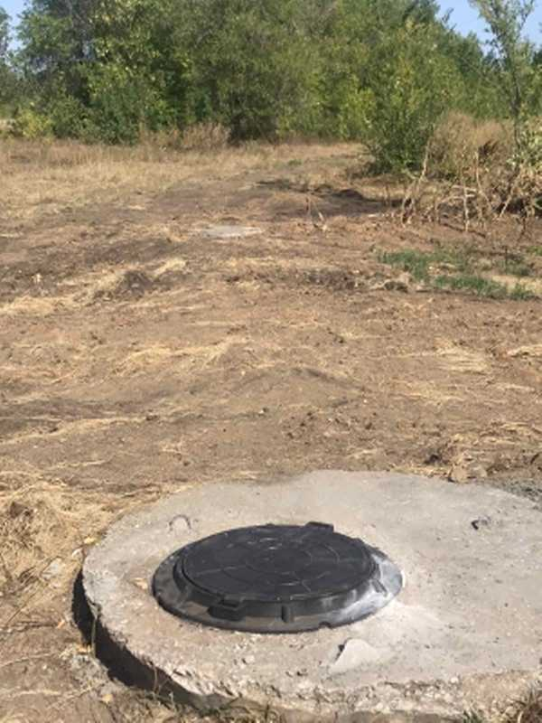

**СОБРАНИЕ ПРЕДСТАВИТЕЛЕЙ**

**СЕЛЬСКОГО ПОСЕЛЕНИЯ КИРОВСКИЙ**

**МУНИЦИПАЛЬНОГО РАЙОНА КРАСНОАРМЕЙСКИЙ**

**САМАРСКОЙ ОБЛАСТИ**

**РЕШЕНИЕ**

от 23 августа 2021 года № 48

**«О внесении изменений в Порядок представления лицами, замещающими муниципальные должности, сведений о своих доходах, расходах, об имуществе и обязательствах имущественного характера, сведений о доходах, расходах, об имуществе и обязательствах имущественного характера своих супруги (супруга) и несовершеннолетних детей», утвержденный решением Собрания представителей сельского поселения Кировский муниципального района Красноармейский Самарской области от 19.06.2020 № 200**

В соответствии с пунктом 5 Указа Президента Российской Федерации от 10.12.2020 № 778 «О мерах по реализации отдельных положений Федерального закона «О цифровых финансовых активах, цифровой валюте и о внесении изменений в отдельные законодательные акты Российской Федерации», руководствуясь уставом сельского поселения Кировский муниципального района Красноармейский Самарской области, Собрание представителей сельского поселения Кировский муниципального района Красноармейский Самарской области,

РЕШИЛО:

1. Внести в Порядок представления лицами, замещающими муниципальные должности, сведений о своих доходах, расходах, об имуществе и обязательствах имущественного характера, сведений о доходах, расходах, об имуществе и обязательствах имущественного характера своих супруги (супруга) и несовершеннолетних детей», утвержденный решением собрания представителей от 19.06.2020 № 200 (далее – Порядок), следующие изменения:

1.1. Пункт 2.3 Порядка изложить в следующей редакции:

«2.3. Лицо, замещающее муниципальную должность, обязано ежегодно в сроки, установленные для представления сведений о доходах, об имуществе и обязательствах имущественного характера, представлять Губернатору Самарской области сведения о своих расходах, а также о расходах своих супруги (супруга) и несовершеннолетних детей по каждой сделке по приобретению земельного участка, другого объекта недвижимого имущества, транспортного средства, ценных бумаг (долей участия, паев в уставных (складочных) капиталах организаций), цифровых финансовых активов, цифровой валюты, совершенной им, его супругой (супругом) и (или) несовершеннолетними детьми в течение календарного года, предшествующего году представления сведений, если общая сумма таких сделок превышает общий доход данного лица и его супруги (супруга) за три последних года, предшествующих отчетному периоду, и об источниках получения средств, за счет которых совершены эти сделки.

Лицо, замещающее муниципальную должность депутата Собрания представителей сельского поселения Кировский муниципального района Красноармейский Самарской области и осуществляющее свои полномочия на непостоянной основе, представляет указанные сведения в течение четырех месяцев со дня избрания депутатом, передачи ему вакантного депутатского мандата или прекращения осуществления им полномочий на постоянной основе, а также за каждый год, предшествующий году представления сведений (отчетный период), в случае совершения в течение отчетного периода сделок, предусмотренных частью 1 статьи 3 Федерального закона от 3 декабря 2012 года № 230-ФЗ «О контроле за соответствием расходов лиц, замещающих государственные должности, и иных лиц их доходам». В случае, если в течение отчетного периода такие сделки не совершались, указанное лицо сообщает об этом Губернатору Самарской области в форме уведомления, предусмотренной приложением 1 к Закону Самарской области № 23-ГД.».

2. Опубликовать настоящее решение в газете «Кировский вестник» и разместить на официальном сайте администрации муниципального района Красноармейский Самарской области в разделе «Сельское поселение Кировский» в телекоммуникационной сети Интернет.

3. Настоящее решение вступает в силу со дня его официального опубликования.

Председатель Собрания представителей

сельского поселения Кировский

муниципального района Красноармейский

Самарской области С.Ю.Елисеева

Глава сельского поселения Кировский

муниципального района Красноармейский

Самарской области В.В.Лазарев

|  |  |  |
| --- | --- | --- |
| Газета «Кировский вестник»  СОУЧРЕДИТЕЛИ: Администрация сельского поселения Кировский муниципального района Красноармейский Самарской области и Собрание представителей сельского поселения Кировский муниципального района Красноармейский Самарской области  № 40(10) от 23.08.2021 г. | Тираж 10 экз.  Распространяется бесплатно  Тел. Для справок8-846-75-36-1-83  Номер подготовила Король С.В.  Номер подписан в печать в 10-00  (по графику 10-00) | Издатель: Администрация сельского поселения Кировский муниципального района Красноармейский  ПОЧТОВЫЙ АДРЕС: 446150, Самарская область, Красноармейский район,  пос. Кировский, ул. Кирова 10, тел. 8-846-75-36-1-83 |